**光 的 偏 振**

马吕斯（E.J.Malus）于1809年在实验中发现了光的偏振现象，光的电磁理论和光的偏振性质证实了光波是横波，即光的振动方向垂直于它的传播方向。对光波偏振性质的研究使人们加深了对光的传播规律和光与物质相互作用规律的认识，随着科学技术的发展，光的偏振现象在各个领域内都得到了很多应用，如实验应力分析、计量测试、晶体材料分析和光信息处理方面等。

**一. 实验目的**

1. 理解并观察光的偏振现象，加深对光偏振基本规律的认识。

2. 掌握产生偏振光和检验偏振光的基本方法和布儒斯特角的测量方法。

3.掌握产生椭圆偏振光、圆偏振光的方法和1/4波片、1/2波片对偏振光的作用。

4. 验证马呂斯定律。

5.了解旋光现象。

**二. 实验仪器**

WZP-1型偏振光实验仪、偏振片（两个）、1/4波片、1/2波片、测角度盘、白屏、数字式检流计、旋光管。

**三. 实验原理**

**1. 偏振光的基本概念**



图1 平面偏振光、自然光和部分偏振光

光波是一种电磁波，它的电矢量*E*（光矢量）和磁矢量*H*相互垂直，并垂直于光的传播方向。通常人们用电矢量*E*代表光的振动方向，并将电矢量*E*和光的传播方向所构成的平面称为光的振动面。在传播过程中，电矢量的振动始终在某一确定方向的光称为平面偏振光或线偏振光，如图1(a)所示。电矢量的振动在垂直于传播方向的平面内有无穷多个、均匀分布、振幅相等，这样的光为自然光，如图1(b)所示。电矢量的振动在垂直于传播方向的平面内每个方向都有，但其振幅大小受方向限制，有的方向上大，有的方向上小，这样的光为部分偏振光，如图1（c）所示。振动面的取向和光波电矢量的大小随时间作有规律的变化，光波电矢量末端在垂直于传播方向的平面上的轨迹呈椭圆或圆时，称为椭圆偏振光或圆偏振光。将自然光变成偏振光的器件称为起偏器，用来检验偏振光的器件称为检偏器。实际上，起偏器和检偏器是互为通用的。下面介绍几种常用的起偏和检偏方法。

**２. 利用偏振片起偏、检验、平面偏振光和马呂斯定律**

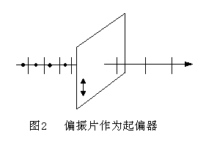物质对不同方向的光振动具有选择吸收的性质，称为二向色性，如天然的电气石晶体，硫酸碘奎宁晶体等。它们能吸收某方向的光振动而仅让与此方向垂直的光振动通过。如将硫酸碘奎宁晶粒涂于透明薄片上并使晶粒定向排列，就可制成偏振片。当自然光射到偏振片上时，振动方向与偏振化方向垂直的光被吸收，振动方向与偏振化方向平行的光透过偏振片，从而获得偏振光。自然光透过偏振片后，只剩下沿透光方向的光振动，透射光成为平面偏振光。如图2所示。

若在偏振片*P*1后面再放一偏振片*P*2，*P*2就可以用作检验经*P*1后的光是否为偏振光，即*P*2起了检偏器的作用。当起偏器*P*1和检偏器的偏振化方向间有一夹角，则通过检偏器*P*2的偏振光强度满足马呂斯定律：

I=I0cos2θ

当*θ*=0时，I=I0， 光强最大；当*θ*=*π*/2时，*I*=0，出现消光现象；当*θ*为其它值时，透射光强介于0～I0之间。

（1）双折射起偏

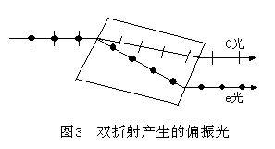某些单轴晶体（如方解石和石英等）具有双折射现象。研究发现，这类晶体存在这样一个方向，沿该方向传播的光不发生双折射，该方向称为晶体的光轴。当一束自然光沿其它方向射入到这些晶体上时，射入晶体内部的折射光常为传播方向不同的两束折射光线，这两束折射光是光矢量振动方向不同的线偏振光。其中一束折射光始终在入射面内其振动垂直于传播方向，称为寻常光（或o光）；另一束折射光一般不在入射面内且不遵守折射定律，其振动在传播方向和晶体光轴方向所决定的主平面内，称为非常光（或e光），如图3所示。

（2）利用反射和折射起偏，布儒斯特定律

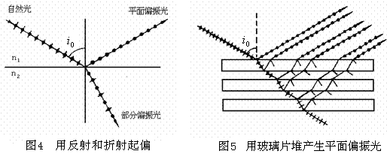

自然光在两种透明媒质的界面上反射和折射时，反射光和折射光就能成为部分偏振光或平面偏振光，而且反射光中垂直入射面的振动较强，折射光中平行入射面的振动较强（部分偏振光是指光波电矢量只在某一确定的方向上占相对优势）。实验发现，当改变入射角image011时，反射光的偏振程度也随之改变，当*i*等于特定角时，反射光只有垂直于入射面的振动，变成了平面偏振光，如图4所示。此时入射角满足（和为两种媒质的折射率)，这个规律称为布儒斯特定律，称为起偏角或布儒斯特角。

当光线自空气射向玻璃（）时，。

可以证明：当入射角为起偏角时，反射光和折射光传播方向是互相垂直的。利用多块玻璃叠成玻璃堆，可使折射光偏振程度提高，如图5是利用玻璃堆产生平面偏振光。

**３. 波片、圆偏振光和椭圆偏振光**

当平面偏振光垂直入射到厚度为d，表面平行于自身光轴的单轴晶片时，o光和e光沿同一方向前进，但传播速度不同，因而会产生相位差，在方解石（负晶体）中，e光速度比o光快，而在石英（正晶体）中，o光速度比e光快。因此通过晶片后两束光的光程差和相位差分别为：

        

式中，λ为光在真空中的波长，和分别为晶片对o光和e光的折射率。

由可知经晶片射出后，o光和e光合成的振动随相位差的不同，就有不同的偏振方式。在偏振技术中，常将这种能使互相垂直的光振动产生一定相位差的晶体片叫做波片。因此晶片厚度不同，对应不同的相位差和光程差。

当光程差满足： （image033=0，1，2…）时， 为1/2波片。平面偏振光与1/2玻片光轴成角入射时，出射光仍为平面偏振光，但其振动方向转过角。

当光程差满足： （image033=0，1，2…）时， 为1/4波片。

平面偏振光与1/4玻片光轴成角入射时，出射光为椭圆偏振光。

当光程差满足：，（0，1, 2…）时，为全波片，平面偏振光通过全波片后，其偏振态不变。

但当*θ*=0或*π*/2时，出射的仍为平面偏振光，而当*θ*=*π*/4时，出射的为圆偏振光。所以可以用λ/4波片获得椭圆偏振光和圆偏振光。

**4.旋光现象**

偏振光通过某些晶体或物质的溶液时，其振动面以光的传播方向为轴线发生旋转的现象，称为旋光现象。具有旋光性的晶体或溶液称为旋光物质。最早发现石英晶体有这种现象，后来陆续发现在糖溶液、松节油、硫化汞、氯化钠等液体中有旋光现象。有的旋光物质使偏振光的振动面顺时针方向旋转，称为右旋物质，反之称为左旋物质。

**四. 实验内容及步骤**

光的偏振现象比光的干涉和衍射现象更加抽象，必须借助于专门的器件和方法，人的眼睛和光学接收器才能鉴别出光的偏振性。

**1. 偏振光的观察、起偏和检偏**

 （1）以偏振片P1为检偏器，将激光直接射到偏振片上，以其传播方向为轴转动P1一周，观察光电接收器上光强度的变化，也可用白屏直接观察光强度的变化，如图6所示。

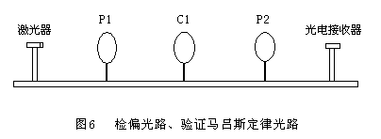

 （2）在P1偏振片的后面放上P2偏振片，再转动P2一周，观察透射光强度变化情况。将两次观察结果记入表1。并对上述现象做出解释。

**表1  光波变化数据表**

|  |  |  |  |
| --- | --- | --- | --- |
| 加入偏振片P1 | | | |
| P1转动360°观察到的现象 | P1入射光性质 | 最大光强方位角 | 最小光强方位角 |
|  |  |  |  |
| 加入偏振片P2 | | | |
| P2转动360°观察到的现象 | P2入射光性质 | 最大光强方位角 | 最小光强方位角 |
|  |  |  |  |

**2. 验证马呂斯定律**

（1）如图6所示，保持P1的出射光光强为最大，加上P2后转动P2使出射光光强为最大，此时，P1与P2的夹角为0°。

（2）转动P2开始测量，每转15°测量一次光强的数值（即电流值），将测量结果记录到表2中。

**表2   测量数据表格**

|  |  |  |  |  |  |  |  |
| --- | --- | --- | --- | --- | --- | --- | --- |
|  | 0° | 15° | 30° | 45° | 60° | 75° | 90° |
| （） |  |  |  |  |  |  |  |
|  |  |  |  |  |  |  |  |

（3）以*I*为纵坐标，为横坐标作图。如果图线为通过坐标原点的直线，则表明马呂斯定律已被验证。

**3. 圆偏振光和椭圆偏振光的产生与观察**

（1）按图6在光路上依次调整好光源、起偏器P1及检偏器P2，转动P2到消光位置，即P1和P2正交，这时应看到消光现象。

（2）插入1/4波片C1，转动C1，使光通过检偏器P2后处于消光位置。

（3）依次把1/4波片C1转动（从消光位置起计）0°、15°、30°、45°、60°、75°、90°，并每次把偏振片P2转动360°，记录所观察到的现象，并说明C1各角度其透射出光的偏振性质。数据记录到表3中。

**表3 圆偏振光、椭圆偏振光的产生和检验记录表**

|  |  |  |
| --- | --- | --- |
| 1/4波片转角度 | P2转动360°观察到的现象 | P2入射光的性质 |
| 0° |  |  |
| 15° |  |  |
| 30° |  |  |
| 45° |  |  |
| 60° |  |  |
| 75° |  |  |
| 90° |  |  |

**4.布儒斯特角的测量**

（1）仪器配置：光源、测角度盘、玻璃堆、偏振片、光电池、白屏。

（2）如图7所示（上图为俯视图，下图为三维图立体图），将玻璃堆置于测角度盘上，使玻璃堆垂直光轴，此时入射光通过玻璃堆的法线方向射向光电池。放入偏振片、白屏。旋转测角度盘使入射光以50～60o射入玻璃堆，反射光射到白屏上并使偏振片、白屏与反射光垂直。旋转偏振片，使光处于较暗的位置。

（3）转动测角度盘，观察白屏上反射光亮度的变化，如果亮度渐渐变弱，再旋转偏振片使亮度更弱。反复调整直至亮度最弱，接近全暗。

这时再转偏振片，如果反射光的亮度由黑变亮，再变黑，说明此时反射光已是线偏振光，记下角度盘读数。

（4）转动角度盘，使入射光与玻璃堆的法线同轴并射到光电池上，使数显表头读数最大。记下角度盘的读数，如图8所示。

布儒斯特角

**表4 布儒斯特角测量数据表**

|  |  |
| --- | --- |
|  |  |
| 布儒斯特角 | |

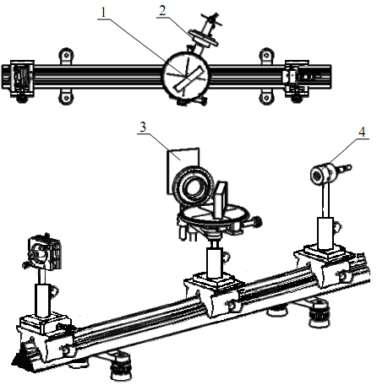

图7

1. 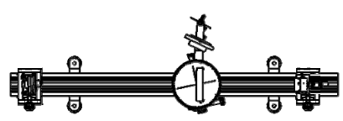玻璃堆；2.偏振片；3.白屏；4.光电池

图8 玻璃堆法线与入射光同轴

**5.旋光现象的观察**

如图9所示。在光源前放入两偏振片使其正交，将装有糖溶液的旋光管2放入两偏振片之间。由于糖溶液的旋光作用，视场由暗变亮，将偏振片旋转某一角度后，视场由亮变暗。说明偏振光透过旋光物质后仍是偏振光，但其振动面旋转了一个角度。

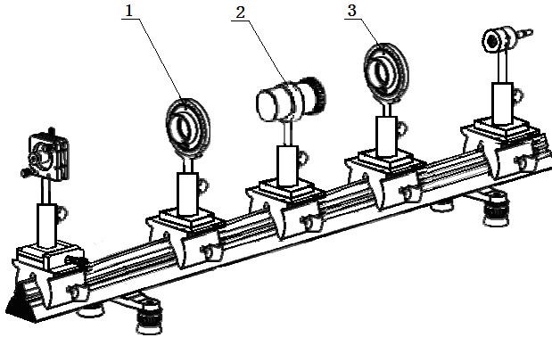图9

1.起偏器；2.旋光管；3.检偏器

**五. 思考题**

    1.产生线偏振光的方法有那些? 将线偏振光变成圆偏振光或椭圆偏振光要用何种器件?在什么状态下产生?实验中如何判断线偏振光、圆偏振光和椭圆偏振光?

**六．仪器配件介绍**

1. 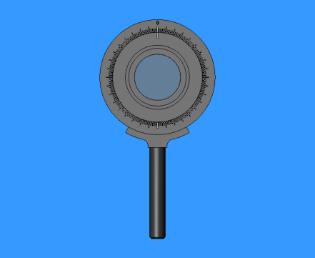偏振片：转盘刻度360°；

分度值10；

1. 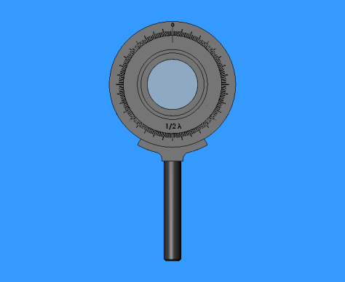波片：转盘刻度360°；

分度值10；

分为半波片和1/4波片

1. 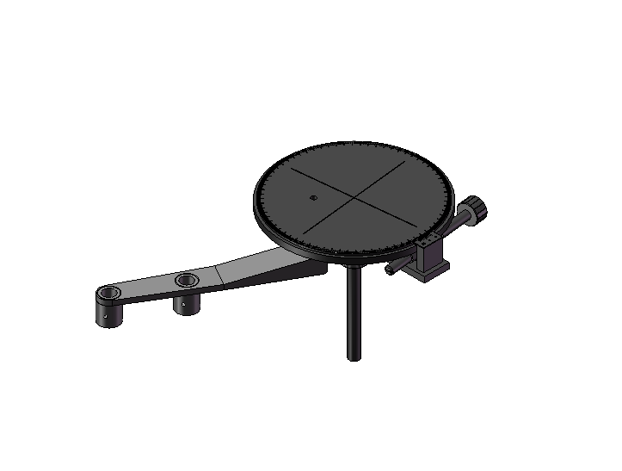测角度盘：分度值10；

读数精度 6′；

直径φ145mm；

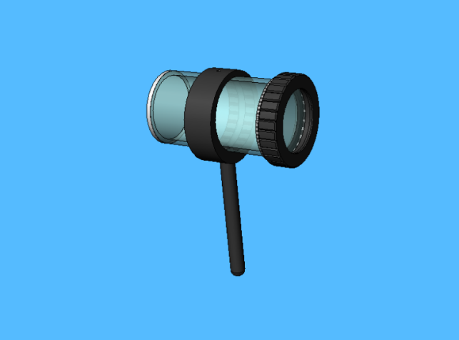

1. 旋光管：

φ45mm×85mm

1. 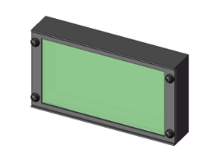玻璃堆：通光口径 86mm×46mm，

折、反射面：厚度16mm

1. 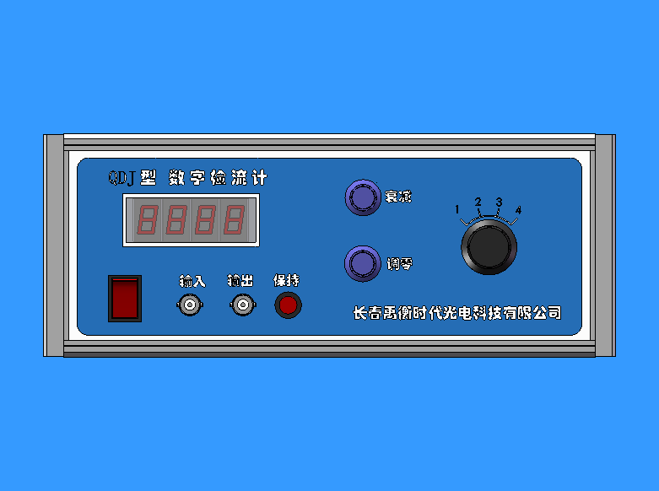数字式检流计：

量程：第一档：

第二档：

第三档：

第四档：

**数字检流计的调整：**将仪器所配电源线与电源接通，打开电源开关，开机预热3min。测量前，要对仪器进行“调零”。调零时，先将量程调节旋至4档，调节衰减旋钮，使数字表显示为0（.000，顺时针为增大，逆时针为减小），此时，再将量程调节旋钮由1档逐渐旋至4档，若每一档均显示为0，则调零结束，可进行测量，若不是则重复上述过程，直至各个档位全部显示为零。仪器调零结束后，测量过程中不可再旋动衰减和调零旋钮，以免影响测量精度。

调零结束后，进行测量前，先将检流计量程旋至4档，再将检测探头与检流计连接，根据显示电流大小选择合适档位进行测量。测量中，可根据光强的变化更换档位。当输入电流（或光强）超过当前量程时，数显表会显示“1”，此时应将量程调节旋钮旋至量程更大档。

**七．注意事项**

1．本实验采用半导体激光光源，具有很好的单色性，波长为650nm，功率小于5mW，不要用眼睛正视激光光源。

2．激光器发出的光束应平行于工作平台的工作面。

3．光束应通过放入光路中的偏振片、波片、接收器等部件的中心，保证光束垂直入射到接收器上。

4. 仪器放置处不可长时间受阳光照射。

阅读材料：

1．线偏振光的产生与鉴别

当自然光通过偏振器（通常称之为起偏器）后，由于只有电矢量振动方向平行于偏振化方向的光可以通过，所以，由偏振器出射的光为线偏振光。

判断偏振光是否为线偏振光，只要让偏振光通过一个偏振器（称之为检偏器），当转动检偏器改变检偏器的偏振化方向与线偏振光之间的夹角时，出射光的光强随之改变，根据偏振器的性质可以知道，当偏振化方向与线偏振光的振动方向平行时，出射光的光强最大。而垂直于线偏振光的振动方向时出现消光，即出射光的光强为零。

2．椭圆偏振光和圆偏振光

如图7所示的情况，自然光通过起偏器后产生的偏振光（振幅用*A*表示）的偏振方向与

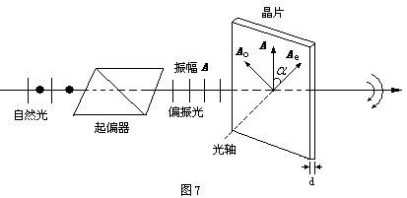

晶面上光轴的方向成角。偏振光进入晶体后就分解为（沿光轴方向）的e光和（垂直光轴）o光，这两束光是同频率、有恒定相位差及相互垂直的相干光，它们射出晶体后，具有相位差，由于相位差的不同，它们将合成为线偏振光或圆偏振光、椭圆偏振光。当0、、时，两束光合成为线偏振光；若两束光的振幅相等（即，或°），且，即，则e光和o光合成为圆偏振光；若和不相等，或为其他角度，则两束光合成为椭圆偏振光。

综上所述，我们可以通过1/4波片（满足）把线偏振光变成圆偏振光；反之，若让圆偏振光通过1/4波片，则获得线偏振光。至于半波片（满足）的作用是，线偏振光通过该波片后仍为线偏振光；只是振动方向相对原来的振动方向转过了角度。

3．圆偏振光的产生与鉴别

产生圆偏振光的方法是先得到线偏振光，然后将线偏振光垂直入射到1/4波片上，如果线偏振光的振动方向与1/4波片的光轴成45°角，这时透过1/4波片的光是圆偏振光。

4．椭圆偏振光的产生与鉴别

产生椭圆偏振光的方法是先得到线偏振光，然后将线偏振光垂直入射到1/4波片上，当椭圆偏振光通过旋转的检偏器时，光强将出现两明两暗，光强出现最亮时，检偏器的偏振化方向就是椭圆的长轴方向，光强出现最暗时，检片器的偏振化方向就是椭圆的短轴方向。